### 1.sql优化

1. 查看 select是否是全表扫描执行 SEARCH索引查询 SACN全表扫描

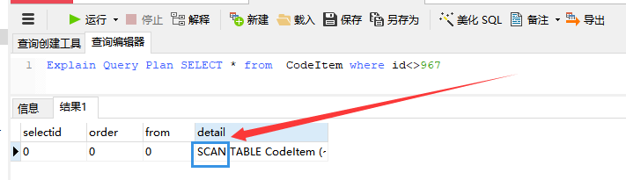

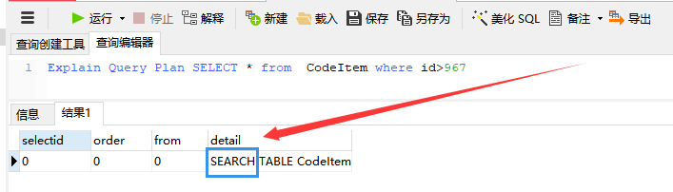

1. 查看数据库所有表以及sql建表语句

Sqlite内部存在一张不可见的表 sqlite_master

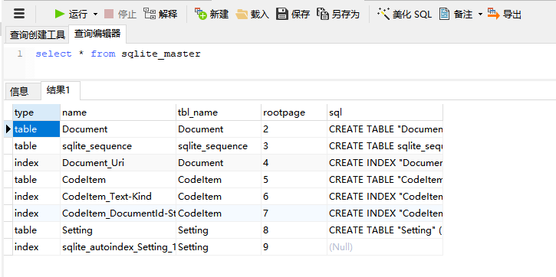

1. 查看某张表的字段类型

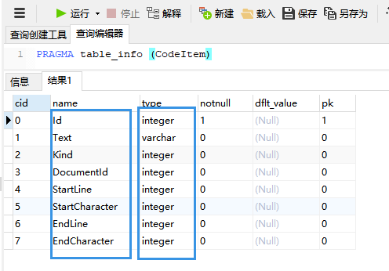

1. 不建议使用select *查询

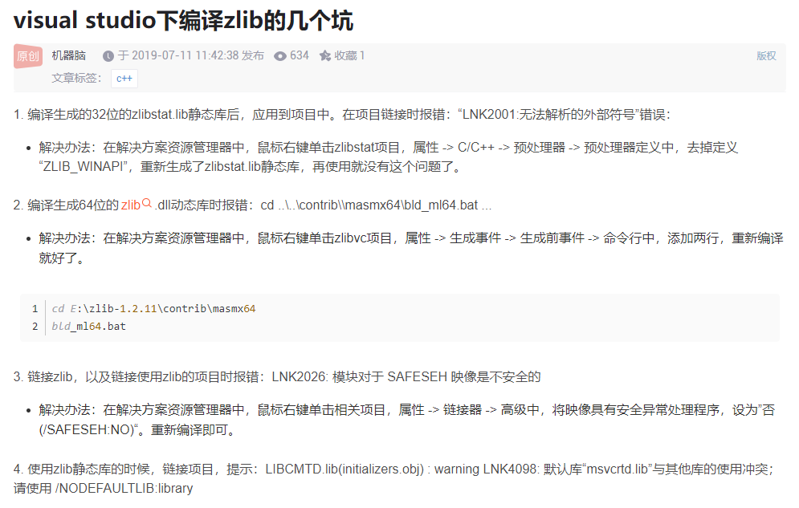

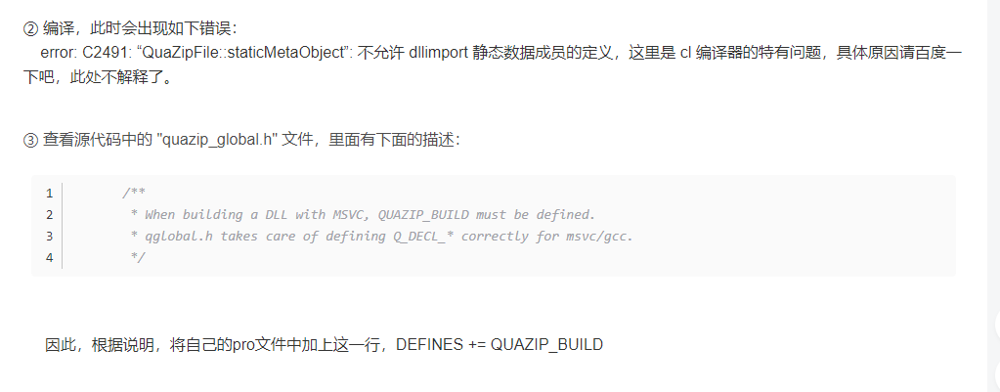

sql在不修改数据表的情况下 修改查询结果

